Projektas


KĖDAINIŲ RAJONO SAVIVALDYBĖS TARYBA

SPRENDIMAS
DĖL pritarimo ATLIEKŲ PRIĖMIMO IR APDOROJIMO MECHANINIO BIOLOGINIO APDOROJIMO IR MECHANINIO ATLIEKŲ RŪŠIAVIMO ĮRENGINIUOSE, KAUNO REGIONINIUOSE SĄVARTYNUOSE, ŽALIŲJŲ ATLIEKŲ KOMPOSTAVIMO AIKŠTELĖSE, DIDELIŲ GABARITŲ IR KITŲ ATLIEKŲ SURINKIMO AIKŠTELĖSE MOKESČIui

2024 m. kovo 20 d. Nr. SP-38
Kėdainiai

Vadovaudamasi Lietuvos Respublikos vietos savivaldos įstatymo 6 straipsnio 31 punktu, 15 straipsnio 2 dalies 29 punktu ir atsižvelgdama į VšĮ Kauno regiono atliekų tvarkymo centro 2024 m. vasario 26 d. Visuotinio dalininkų susirinkimo sprendimą Nr. D24-1-1 „Dėl atliekų priėmimo ir apdorojimo mechaninio biologinio apdorojimo ir mechaninio atliekų rūšiavimo įrenginiuose, Kauno regioniniuose sąvartynuose, žaliųjų atliekų kompostavimo aikštelėse, didelių gabaritų ir kitų atliekų surinkimo aikštelėse mokesčio tvirtinimo“, Kėdainių rajono savivaldybės taryba n u s p r e n d ž i a:
1. Pritarti atliekų priėmimo ir apdorojimo mechaninio biologinio apdorojimo ir mechaninio atliekų rūšiavimo įrenginiuose, Kauno regioniniuose sąvartynuose, didelių gabaritų ir kitų atliekų surinkimo aikštelėse mokesčiui:
1.1. už mišrių komunalinių atliekų priėmimą ir apdorojimą nustatomas atliekų tvarkymo mokestis – 106,64 Eur (be PVM) už 1 toną.
1.2. už kitų atliekų, neturinčių asbesto, priėmimą ir apdorojimą (fiziniams ir juridiniams asmenims) – 109,00 Eur (be PVM) už 1 toną
1.3. už kitų atliekų, turinčių asbesto, priėmimą ir apdorojimą (fiziniams ir juridiniams asmenims) – 119,00 Eur (be PVM) už 1 toną.
2. Pritarti žaliųjų atliekų priėmimo ir apdorojimo Kauno regiono žaliųjų atliekų kompostavimo aikštelėse mokesčiui:
2.1. už žaliųjų atliekų priėmimą ir apdorojimą fiziniams asmenims (iki 0,5 t kelmų per kalendorinius metus), daugiabučių namų ir sodininkų bendrijoms bei VšĮ Kauno regiono atliekų tvarkymo centro savivaldybių administracijoms arba jų įgaliotiems asmenims – nemokamai. Fiziniams asmenims, viršijus šiame punkte numatytą kiekį per kalendorinius metus už žaliųjų atliekų priėmimą ir apdorojimą, – 47,48 Eur (be PVM) už 1 toną.
2.2. už žaliųjų atliekų priėmimą ir apdorojimą visiems kitiems juridiniams asmenims, nei nurodyta 2.1 papunktyje, − 47,48 Eur (be PVM) už 1 toną.
3. Pripažinti netekusiu galios Kėdainių rajono savivaldybės tarybos 2020 m. vasario 28 d. sprendimą Nr. TS-6 „Dėl pritarimo atliekų priėmimo ir apdorojimo Kauno regioniniuose sąvartynuose, mechaninio biologinio apdorojimo ir mechaninio atliekų rūšiavimo įrenginiuose, žaliųjų atliekų kompostavimo aikštelėse, didelių gabaritų ir kitų atliekų surinkimo aikštelėse mokesčiui“ su visais pakeitimais ir papildymais.
4. Šis sprendimas įsigalioja nuo 2024 m. balandžio 1 d.
Šis sprendimas per vieną mėnesį nuo sprendimo paskelbimo dienos gali būti skundžiamas Lietuvos administracinių ginčų komisijos Kauno apygardos skyriui adresu: Laisvės al. 36, Kaunas, Lietuvos Respublikos ikiteisminio administracinių ginčų nagrinėjimo tvarkos įstatymo nustatyta tvarka arba Regionų administraciniam teismui bet kuriuose šio teismo rūmuose Lietuvos Respublikos administracinių bylų teisenos įstatymo nustatyta tvarka.

Savivaldybės meras

Kėdainių rajono savivaldybės tarybai

AIŠKINAMASIS RAŠTAS

DĖL pritarimo ATLIEKŲ PRIĖMIMO IR APDOROJIMO MECHANINIO BIOLOGINIO APDOROJIMO IR MECHANINIO ATLIEKŲ RŪŠIAVIMO ĮRENGINIUOSE, KAUNO REGIONINIUOSE SĄVARTYNUOSE, ŽALIŲJŲ ATLIEKŲ KOMPOSTAVIMO AIKŠTELĖSE, DIDELIŲ GABARITŲ IR KITŲ ATLIEKŲ SURINKIMO AIKŠTELĖSE MOKESČIui

2024-03-14
Kėdainiai

Parengto sprendimo projekto tikslai: Pritarti atliekų priėmimo ir apdorojimo mechaninio biologinio apdorojimo ir mechaninio atliekų rūšiavimo įrenginiuose, Kauno regioniniuose sąvartynuose, žaliųjų atliekų kompostavimo aikštelėse, didelių gabaritų ir kitų atliekų surinkimo aikštelėse mokesčiui.
Sprendimo projekto esmė: 2023 m. gruodžio 1 d. Kauno regiono atliekų centro visuotinio dalininkų susirinkimo metu, pritarus daugumai dalininkų, buvo priimtas sprendimas (1 priedas) padidinti mišrių komunalinių atliekų priėmimo ir apdorojimo mokestį nuo 62,81 Eur (be PVM) už 1 toną iki 106,64 Eur (be PVM) už 1 toną. Šis sprendimas įsigaliojo nuo 2024 m. sausio 1 d.
2024 m. vasario 26 d. Kauno regiono atliekų centro visuotinio dalininkų susirinkimo metu buvo priimtas sprendimas (2 priedas) padidinti:
1. kitų atliekų, neturinčių asbesto, priėmimo ir apdorojimo mokestį (fiziniams ir juridiniams asmenims) nuo 100,00 Eur (be PVM) už 1 toną iki 109,00 Eur (be PVM) už 1 toną.
2. kitų atliekų, turinčių asbesto, priėmimo ir apdorojimo mokestį (fiziniams ir juridiniams asmenims) nuo 110,00 Eur (be PVM) už 1 toną iki 119,00 Eur (be PVM) už 1 toną.
Šis sprendimas įsigalios nuo 2024 m. balandžio 1 d.
Kauno regiono atliekų tvarkymo centro viešųjų pirkimų metu parinkti konsultantai atliko komunalinių atliekų tvarkymo mokesčio (toliau - ATM) tarifų perskaičiavimus atsižvelgiant į pagrindinius atliekų tvarkymo principus nustatančius teisės aktus, pagrindinius strateginius atliekų tvarkymo uždavinius, ženkliai išaugusias atliekų tvarkymo paslaugų kainas bei eilę kitų faktorių. Skaičiuojant komunalinių atliekų tvarkymo įkainį, tuo pačiu buvo įvertintos ir kitų nekomunalinių atliekų, priėmimo ir apdorojimo sąvartynuose, sąnaudos, kurios turi būti dengiamos iš gamybinių atliekų įkainio.
Pagrindinės sąnaudų augimo 2022-2024 m. priežastys:
• Išaugęs mokestis už aplinkos teršimą sąvartyne šalinamomis atliekomis. Šis mokestis išauga nuo 15 Eur/t 2022 m. iki 50 Eur/t 2023 m. (šiuo metu Kauno RATC nustatytuose ATM tarifuose įskaičiuotas 5 Eur/t taršos mokestis).
• Paslaugų ir prekių kainų augimas (2022-2023 m.). Dėl infliacijos didžiosios dalies paslaugų ir prekių kainos padidėjo apie 21 proc.
• Darbo užmokesčio augimas. Vertinant ATM dydžius, akcentuotinas „visų sąnaudų padengimo“ principas. Taigi, ATM tarifai apskaičiuoti tokio dydžio, kad surinktos lėšos dengtų suplanuotas atliekų tvarkymo sistemos sąnaudas: didelių gabaritų atliekų surinkimo ir transportavimo, sąvartynų eksploatavimo, senų sąvartynų uždarymo, rekultivavimo ir priežiūros po uždarymo, kitos atliekų tvarkymo infrastruktūros eksploatavimo ir plėtros, atliekų tvarkymo sistemos administravimo bei kitas su atliekų tvarkymu susijusias išlaidas.
Lėšų poreikis:-
Laukiami rezultatai: pritarta gamybinių atliekų priėmimo ir apdorojimo mokesčiui.
Kiti paaiškinimai: -
Numatomo teisinio reguliavimo poveikio vertinimas*
Sritys | Numatomo teisinio reguliavimo poveikio vertinimo rezultatai
Sritys | Teigiamas poveikis | Neigiamas poveikis
Ekonomikai
Finansams
Socialinei aplinkai
Viešajam administravimui
Teisinei sistemai
Kriminogeninei situacijai
Aplinkai
Administracinei naštai
Regiono plėtrai
Kitoms sritims, asmenims ar jų grupėms
* Numatomo teisinio reguliavimo poveikio vertinimas atliekamas rengiant teisės akto, kuriuo numatoma reglamentuoti iki tol nereglamentuotus santykius, taip pat kuriuo iš esmės keičiamas teisinis reguliavimas, projektą. Atliekant vertinimą, nustatomas galimas teigiamas ir neigiamas poveikis to teisinio reguliavimo sričiai, asmenims ar jų grupėms, kuriems bus taikomas numatomas teisinis reguliavimas.

Bendrojo skyriaus vedėjas Egidijus Grigaitis

1 priedas
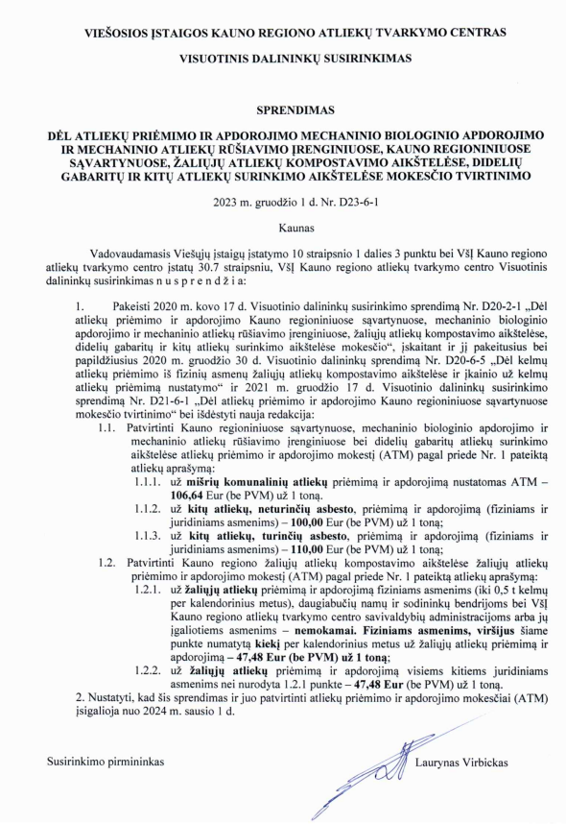

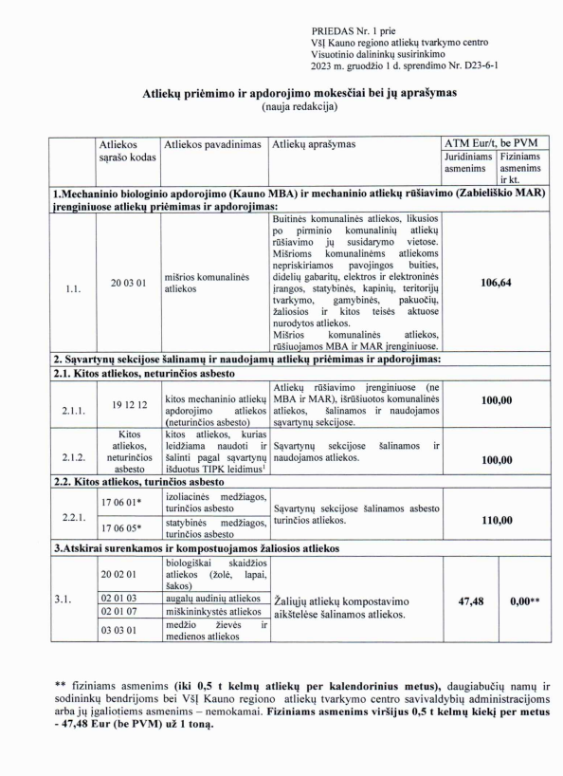
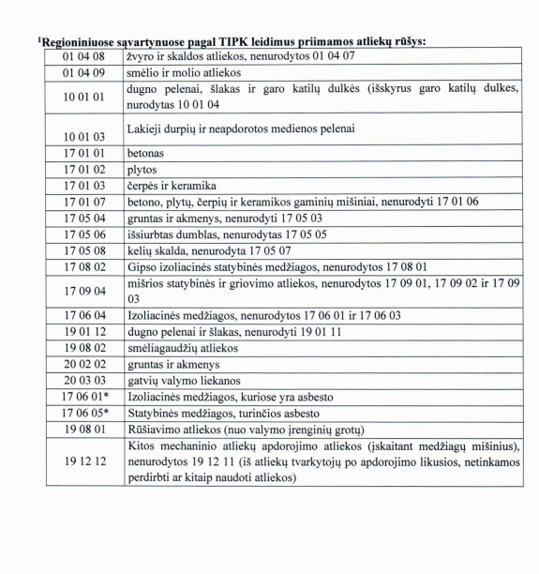

2 priedas
